Приложение 1 к Нормам и правилам в
области промышленной безопасности
«Инструкция по предупреждению и локализации взрывов угольной пыли»
(пункт 2.9; 2.12)

Номограмма для определения нижних пределов взрываемости
отложившейся угольной пыли (δ_{отл})

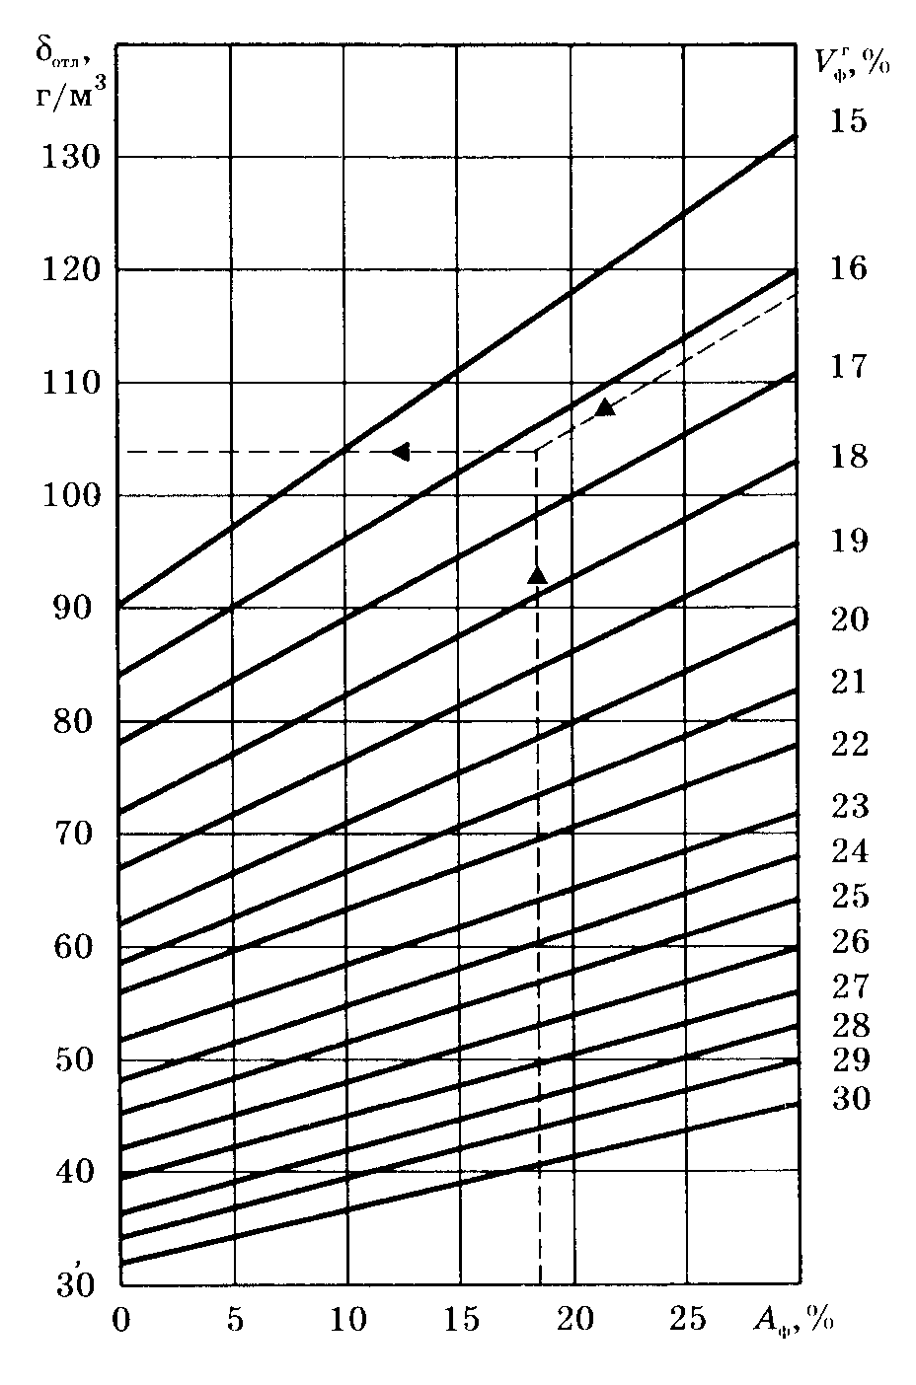
г/м³
δ_{отл.,}

